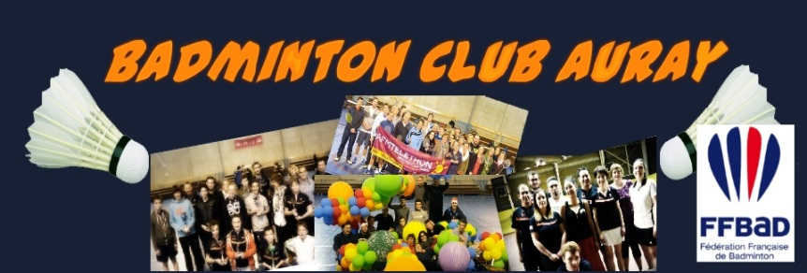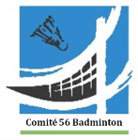
Le Badminton Club d’Auray est heureux de vous accueillir pour les
9 èmes Plumes Alréennes

le Samedi 02 et Dimanche 03 Décembre 2017
Complexe du Verger à Auray (12 terrains)

TOURNOI SIMPLE, DOUBLE, MIXTE
N2 – N3 – R4 – R5 – R6 – D7
D8 – D9 – P
Les joueurs pourront être regroupés par tableaux en fonction de leur classement.

Le Juge Arbitre de la compétition : M. Jean Pierre LE BRETON
N° de dossier : 1700232 (Par la F.F.Bad)
N° autorisation : 17.BRET.56/TI.F./001 (Par la Ligue de Bretagne)
PARTICIPANTS :
Le Tournoi est ouvert aux joueurs et joueuses des catégories cadettes, séniors, vétérans licenciés dans un club affiliés à la FFBAD.
ACCUEIL & ORGANISATION :
Accueil des joueurs à 7h30
Début de la compétition à 8h30 précise
Les matchs se dérouleront en poule avec 2 sortants puis par élimination directe

INSCRIPTIONS :
2 tableaux par joueur, un seul tableau par jour
(L’inscription en simple et double mixte est impossible)
1 tableau 10€ - 2 tableaux 15€
Simples et double mixte le samedi jusqu’aux finales incluses.
Double Homme et Double Dame le dimanche.

Tirage au sort : 27 novembre 2017 après cette date tout forfait devra être justifié et ne sera pas remboursé.

L’inscription ne sera prise en compte qu’à réception du règlement par courrier. En cas de surnombre, la priorité sera donnée aux premiers inscrits.

Restauration :
Une buvette sera à la disposition des joueurs et des accompagnateurs durant toute la durée du tournoi (boissons, sandwiches, croques monsieur, confiserie et gâteaux)
